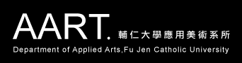

輔仁大學應用美術系所
攝影棚使用辦法

2013年1月17日應美系系務會議通過
2013年5月30日應美系系務會議修訂
2017年9月27日應美系系務會議修訂
壹、輔仁大學應用美術系依據本系所教學研究及同學作業需要，開放本攝影棚供師生使用，並遵守下列規則。
貳、使用對象：
(一) 應美系教師。
(二) 應美系在學學生。
參、使用優先順序：
(一) 應美系所教學。
(二) 應美系所研究。
(三) 應美系所行政。
(四) 學生團體專案製作。
(五) 學生個人專案製作。
肆、申請流程：
(一) 預約：請至系辦填寫借用單。
(二) 預約後：當天借用前至系辦領取攝影棚門禁卡。
(三) 歸還：於借用時間內歸還。
伍、攝影棚借還時間：
- 借用時間：週一至週五，08:30～16:30。
- 每週三上午清潔時段暫停開放。
- 攝影棚門禁卡請當天借用前至系辦領取，並於當天使用完畢時歸還。
- 寒暑假及平時整理時間進行器材盤點、維修時，攝影棚及相關設備停止借用。
陸、注意事項：
- 每組／位同學一週限借用二次，每週累計使用時數不得超過10小時，以維護其他同學使用權益。
- 寒暑假借用原則
- 學生如有正當理由，可酌以專案申請方式借用之。前述正當理由舉例如：畢業製作、參加國內外設計相關競賽等。
- 學生於申請時，應提相關證明其正當理由之文件，如：參賽網址、參賽報名表影本並繳交參賽作品備份至系辦存查。
柒、使用須知
- 攝影棚內禁止吸煙、飲食。
- 若門禁卡片遺落在棚內未帶出而如無法進入者，請通知系辦，由系辦協助開啟攝影棚大門。
- 使用人須負擔器材保管、維護的責任。歸還時，由系辦清點設備狀況，若因人為因素使設備遭致毀損，使用人應照市價賠償。
- 毀損、遺失期限：發現毀損、遺失日起算兩週內將器材回復原有功能。
- 毀損、遺失同學不依上述期限復原將以書面通知，簽請主任報請校方議處。
- 攝影棚場地設備主供教學研究使用，不得作為個人營利工具。
- 使用攝影棚與設備後，須將器材歸位，整理環境清潔，關閉電源開關。
捌、違規使用罰則
  - 違規處罰的目的在養成學生愛惜設備的觀念，及確保正確使用。
  - 依違規行為區分為三個等級處置，實際執行時，視違規情形、違規動機施行。
  - 學生有下列行為者，施以Ａ級懲處，停止當次使用攝影棚設備的權利，助教得視違規情形，與學生溝通使用觀念，或交給服務工作等機會教育：
- 攝影棚門禁卡逾期歸還。
- 進入攝影棚未脫鞋者。
- 不愛惜設備資源，不保持乾淨，用後未關閉電源、設備未回復原狀。
- 在攝影棚嬉戲，及做與攝影作業無關之事。
- 其他輕度違規或初犯者。
  - 學生有下列行為者，施以Ｂ級懲處，停止使用攝影棚二週：
    - 前項違規行為情節重大或累犯者達二次者。
    - 未預約或於非預約時段，擅自進入使用者。
    - 除意外災害，非緊急時刻不得任意破壞攝影棚大門，或以其他非正常使用之方式強行進出攝影棚或設備室。
    - 門禁卡歸還逾期達二次者。
    - 使用設備遮蔽，影響監視器辨識者。
    - 攝影棚門禁卡轉予未申請者使用。
    - 在攝影棚內飲食、吸煙。
※ 以上經規勸後再犯者以C級處理之。
  - 學生有下列行為者，施以C級懲處，當學期不可再借用，並依校規議處。
- 未依規定流程申請，擅自使用者。
- 未歸還攝影棚門禁卡。
- 損害設備未修復者。
- 偷竊物品。
- 以系所設備做為謀利工具。
- 讓非應美系所學生未經同意進入使用。
  - 學生如對處罰有異議，得向應美系辦提出申訴，由主任覆議。
玖、制定與修訂
一、本辦法經系務會議通過後施行，修正時亦同。
輔仁大學應用美術系所
攝影棚借用申請
借用規則
- 借用時段：週一~週五，早上08：30~21：30(例假日及寒暑假或學校停課停班日不外借)。
※每週三08：00~10：00為清潔阿姨打掃時間，不外借。
※借用時段若為週一至週五16：30以後者，須向進修部應美系秘書聯繫借用登記及換領門禁卡(進修部上班時間為週一~週五15：00~22：00，TEL：(02)2905-2833)。
- 專業教室空間設備均十分昂貴，限供本系學生課程學習需要使用，嚴禁外系師生及校外人士進入，違者取修借用資格。
- 登記借用後，請於借用時段前10分鐘攜帶學生證至系辦公室換領門禁卡，借用結束應立即歸還，以免影響下一組使用者。
借用步驟
- 請上應美系官網：查詢欲借用時段是否已有他人登記!!
http://www.aart.fju.edu.tw/mrbs/day.php?year=2018&month=03&day=14&area=1&room=1 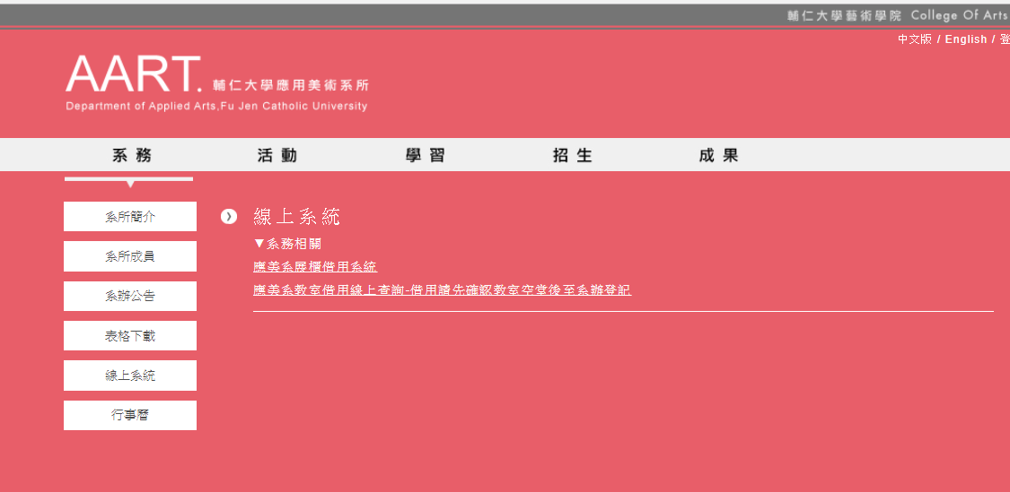
- 確認可供借用時段，請至系辦公室找工讀生登記借用系統。
